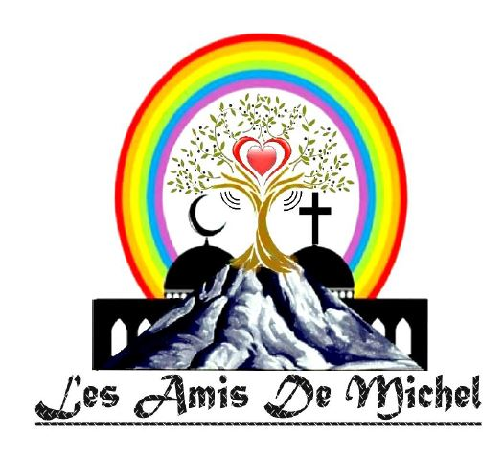
Cela fait un an déjà que l'Abbé Michel Becquart nous a quittés.
Le 19 février 2017, plusieurs de ses amis chrétiens et musulmans se sont retrouvés à Evin pour lui rendre hommage.
Pour poursuivre l’œuvre de Michel, l'idée d'une association « Les Amis De Michel » destinée à favoriser les rencontres et l'agir ensemble entre chrétiens et musulmans, avait été lancée à cette occasion.

INVITATION
Chrétiens, musulmans, qui pensez que nos différences sont une richesse, vous êtes tous invités à l'assemblée générale constitutive de cette association :

Dimanche 4 mars à 15h, salle de l'UJA
(place de l'église) à Evin Malmaison

à diffuser largement ! Plus de renseignements : jacques.senellart@sfr.fr

